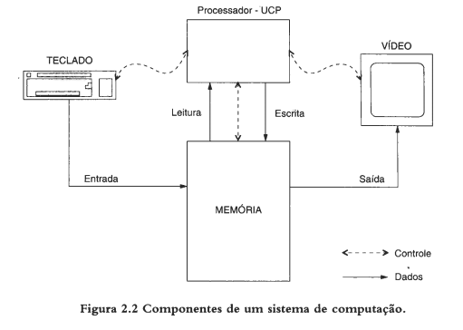

2. CPU

* *Respondido no slide.*

3. ULA

* Unidade lógica e aritmética
* Executa as operações booleanas e contas matemáticas.

4. REGISTRADORES;

* + Pag 175,187
* São memórias do tipo volátil e também de semicondutores.
* Executam as instruções, manipulação de dados e o resultado das operações para o uso das informações que serão utilizadas pelo processador.
  + RDM/MBR - Registrador de dados de memória
    - Armazena os dados
  + REM/MAR - Registrador de endereços de memória
    - Armazena o local dos dados

5. MEMÓRIAS

* Tipos de memórias utilizadas em computadores:

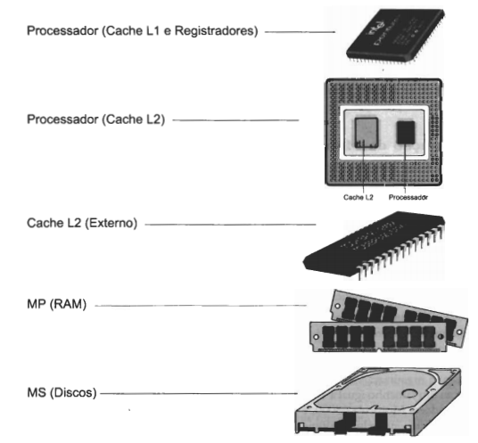

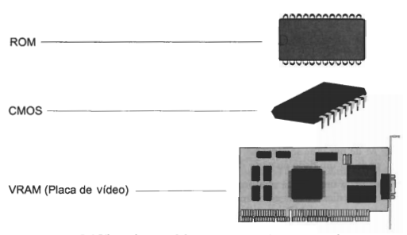

* Podem ser **voláteis** ou **não-voláteis**. A volátil perde a informação ao desligar o dispositivo, já a não-volátil mantém as informações mesmo após desligá-lo. Para não perder as informações das memórias voláteis, pode se utilizar uma bateria para manter a memória ligada mesmo fora da alimentação.
  + Volátil:
    - RAM
    - CMOS
  + Não-volátil:
    - ROM
    - EPROM
    - CDs, fitas, HDs
* Tipos de memórias:
  + Semicondutores
    - RAM, ROM, EPROM
      * Rápidas, comparado à outros tipos de memórias.
  + De meio magnético
    - HDs, fitas
      * Por causa da tecnologia utilizada, são capazes de armazenar muita informação. O tempo de acesso às informações difere entre HDs e fitas
  + De meio ótico
    - CD-**ROM**
      * Na ROM só é permitida a leitura de dados, e não a regravação.

6. DMA

* ***Direct memory access***. O DMA permite que certos dispositivos de hardware num computador acessem a memória do sistema para leitura e escrita independentemente da CPU.
* Visa melhorar a performance geral do micro, permitindo que os periféricos transmitam dados diretamente para a memória, poupando o processador de mais esta tarefa.
* o processo consiste em ler ou gravar dados diretamente em um periférico sem a necessidade de ocupar o processador com essa tarefa.

7. CHIP SELECT

* É um mecanismo que permite à CPU acessar a memória externa.

8. ADDRESS BUS & DATA BUS

* Address bus
  + Informa o endereço/localização dos dados/informações que o processador deseja acessar.
* Data bus
  + Um sistema em um computador que transporta as informações de um local para o outro.

9. i5 e i7

* I5
  + Fabricado pela Intel a partir de 2009
  + Faz uso da microarquitetura Nehalem.
  + 3 tipos diferentes de núcleos
* I7
  + Fabricado pela Intel a partir de 2008
  + Possui uma controladora de gráficos PCI-Express embutida
  + Faz uso da microarquitetura Intel Nehalem.
  + Maior faixa de overclock

10. O que é um processador dual core e quad core? Dê exemplos.

* São processadores que podem trabalhar em mais de uma tarefa ao mesmo tempo, e também serem mais eficientes em uma tarefa mais pesada. Quanto mais cores em um processador, mais eficiente ele será.
  + Um dual-core é eficiente para tarefas do dia-a-dia, como acessar a internet e assistir vídeos.
  + Um quad-core será mais eficiente que um dual-core para multitasking, jogos e programas de edição, por exemplo.

X. Bibliografia

* Introdução à Organização de Computadores - Mário A. Monteiro